Kunstakademiets Arkitektskole - Center for Bygningsbevaring i Raadvad - next>uddannelse København - Netværk for Bindingsværk

TRÆ,
BRÆDDER og TØMMER
til bæredygtigt nybyggeri af træ samt reparation og restaurering af historiske træbygninger

af Søren Vadstrup, 21.2.2019

Til: danske savværker og leverandører af træ

’Træ er fremtidens bæredygtige byggemateriale’ – lyder det gang på gang i skrift og tale i disse år. Men vi, der arbejder med vedligeholdelse og istandsættelse af historiske træbygninger og andre udvendige elementer af træ i Danmark, bl.a. bindingsværksbygninger, bræddebeklædte bindingsværksbygninger, vinduer og døre af træ, spåntage og -beklædninger, ved at man før i tiden benyttede en række træbe-handlingsmetoder, som på mange måder bryder totalt med vore dages træbehandling, men som i forhold til kvalitet og holdbarhed og til miljøvenlighed og bæredygtighed, er overordentlig attraktive i dag.

Moderne træbehandling bygger på hurtig produktion, hurtig omsætning og en ensretning af produkter og kvaliteter. Den historiske træbehandling bygger på langsom produktion samt specialisering og fremelskning af kvalitet.

Ovntørring af træ er et typisk eksempel på dette. I dag benytter man næsten uden undtagelse ovntørring af opskåret træ og tømmer fordi man har brug for tørt træ meget hurtigt. Men ovntørringsanlæggene bruger ret meget energi, hvilket belaster miljøet. Meget harpiksholdigt kernetræ og spejlskåret træ er endvidere betydeligt længere tid om at tørre cellevæggenes bundne vand ud, end planskåret splintved, og kræver derfor endnu mere energi. Ved naturlig tørring i overdækkede tørrelader i 2 – 2½ år bruger man stort set ingen energi. Men den største fordel ved naturlig lufttørring er, at uundgåelige svagheder ved alt træ såsom svampeangreb, insektangreb etc. tydeligt vil vise sig under denne lange lagring, hvilket giver træ at langt højere kvalitet end ovntørret træ. Undersøgelser har også vist, at det lufttørrede træ indeholder langt færre rester af næringssalt og sukkerstoffer fra træets saft end det ovntørrede tømmer. Disse næringsstoffer, der virker tiltrækkende på svampe og insekter, frigøres gennem osmose under den lange lagring i vejr og vind.

Bæredygtighed for bygninger
Vi opererer i dette projekt med en ny definition af bæredygtighed for bygninger, i forhold til den man ellers benytter i dagens Danmark. En bæredygtig bygning, er nemlig en bygning, der:

1. Har holdt meget længe (60 –200 år*) – og herefter kan genanvendes på stedet ved at blive ved-ligeholdt, istandsat og ombygget med omtanke, så holdbarheden fortsætter ligeså længe - faktisk vedvarende, hvis den løbende vedligeholdes og energiforbedres med de klassiske materialer og metoder. (*stråtage og skorstenspiber undtaget).

2. Er bygget til at holde meget længe, fordi den består af materialer og konstruktioner med en meget lang - mindst 200 år* – levetid og holdbarhed, og med en enkel og miljøvenlig vedlige-holdelse. (*stråtage og skorstenspiber undtaget). NB.: Opførelsen af et nyt hus må ikke ‘koste’ nedrivningen af en eksisterende bygning – det er ikke bæredygtigt.

3. Har et lavt energiforbrug, baseret på enkle og naturlige løsninger, med meget lang levetid.

Man kan meget kort også sige, at en bæredygtig bygning er en bygning med ubegrænset eller vedvarende holdbarhed.

Moderne ’bæredygtigt’ byggeri i træ
Når træ kan siges at være bæredygtigt, er det bl.a. fordi træ er en fornybar ressource, træ lagrer CO2 og træ kan nedbrydes i naturen, efter brugen. Derfor ser vi i disse år det ene træhusbyggeri efter det andet, der slår sig op på sin store og innovative bæredygtighed.

En analyse af dette viser imidlertid, at det er fuld af ikke-bæredygtige materialer og løsninger. Bl.a. be-nyttes der kunstigt tørret træ, der sluger en masse energi, frem for naturlig lufttørring. Konstruktio-nerne består bl.a. af tynde lægter/planker, samt spær af limtræ, samlet med skruebeslag af jern, isoleret med mineraluld og forsynet med tætte plastikdampspærrer, plastikmalet eller eventuelt umalet, evt. også med trykimprægneret træ. Dette har en maksimal levetid på 30-50 år, i forhold til plastikmembranernes tæthed, og dermed fugtophobning i konstruktionen, kondens og råd omkring jernbeslag og skruer, sommerkondens, limtræ, der går op i limningen, plastik-malet eller umalet udvendigt træ (splintved).

Det anvendte træ er generelt i dårlig kvalitet (densitet) og har en tilfældig opskæring (retning af marv-strålerne). Mineraluld og trykimprægnering belaster miljøet, herunder også ved evt. bortskaffelse, indvendig plastikmaling skaber dårligt indeklima, metal-beslag forværrer skader ved brand og fremmer selve brandudviklingen.

Nye træhuse af massivtræ (CLT- Cross-Laminated-Timber) repræsenterer generelt træ i ringe trækvalitet (densitet) og tilfældig opskæring (retning af marv-strålerne). Deres integrerede isoleringsmaterialer har ikke bevist en levetid på over 30-50 år i praksis, limtræ og udvendig sammenlimning har ikke bevist en levetid på over 30-50 år i praksis. Kraftige træ-dimensioner direkte i udemiljøet er fugtet op i længere tid end spinklere dimensioner, og rådner derfor hurtigere. Metal-beslag udgør kondens-fælder, der skaber råd og forværrer brandskader og udvikling af brande. Både udvendig og indvendig plastikmaling forværrer træets fugtforhold og mindsker dets levetid.

I alle moderne træbygninger benyttes ’maskinsømning’ eller ’-skruning’, der tit banker/skruer søm eller skruer for langt ind i træet, så dette flækker og der opstår vandlommer, der får træet til at rådne hurtigere. Så disse bræddebeklædninger holder næppe mere end 30-50 år.

Historisk træteknologi
På en række af Danmarks meget gamle træbygninger, bl.a. Aalborghus slot fra 1550-erne og 1630-erne af egebindingsværk kan man studere den træteknologi som disse bygninger repræsenterer. Det samme kan man på de ældste bulhuse helt af træ i Sønderjylland fra slutningen af 1600-tallet – der endda aldrig har været malet eller overfladebehandlet. Nogle af de vestvendte, bræddebeklædte gavle og sider på de murede huse i Christiansfeld er fra midten af 1770-erne og derfor ca. 240 år gamle. De ældste bræddebeklædte bindingsværksbygninger i Danmark stammer fra begyndelsen af 1800-tallet (bl.a. Kanonbådsskurene fra 1813). Vi har endvidere tusindvis af oprindelige vinduer af træ i Danmark fra 1600- og 1700-tallet, der foreløbigt har holdt i over 300 år.

Men dette at vi har så gamle træbygninger i Danmark, der har holdt i det danske vejr og vind i 300-400 år, og derudover kan holde i mindst 100 år mere, hvis de bliver vedligeholdt med de korrekte materialer – d.v.s. ingen plastikmaling, stenkulstjære, gummifugemasser eller plastikdampspærrer – gør at vi bør interessere os for, om man i et moderne bæredygtighedsperspektiv, kan fremstille disse igen i dag – stort set magen til de oprindelige. Det kræver at vi studerer og efterligner den trætekno-logi, der er anvendt i disse bygninger.

Det vi gerne vil drøfte med de danske savværker, der er indstillet på at gå ind i et projekt som dette, er mulighederne for at opsave, sortere og levere tømmer efter de kvalitetskrav til fremtidens bæredygtige byggeri af træ, der er nævnt i det følgende – herunder udregne priser, kvalitets normer og salgsbetingelser.

Plan
Arbejdsgruppen, bestående af Kunstakademiets Arkitektskole, Center for Bygningsbevaring i Raadvad, next>uddannelse København og Netværk for Bindingsværk vil indkalde til et dialogmøde for alle interesserede den 7. marts 2019 kl. 14-16 i Raadvad (Raadvad 40, 2800 Lyngby). Her vil vi diskutere projektet og de nedenstående punkter. Papiret vil derefter blive revideret i forhold til de fremkomne relevante ønsker og behov. Dette møde er gratis.

Den 2. maj 2019 kl. 9.30 – 16.30 holder vi et kursus i regi af Netværk for Bindingsværk, med fokus både på krav til træ og træmaterialer til restaurering af bindingsværk og nybyggeri i stolpeværk. Dette finder sted på Ryslinge savværk på Fyn (se særlig indbydelse). Medlemmer af BYOGLAND deltager i kursusdagen til en pris af 1.500kr., inkl. frokost og kaffe m.v. For ikke medlemmer er prisen 2.000 kr.

Med venlig hilsen, på gruppens vegne
Søren Vadstrup, arkitekt m.a.a., lektor
Krav til træ, vendt mod udemiljøet

- Træsorter: Fyr eller eg
Til udvendigt træ benyttes konsekvent dansk egetræ (bindingsværk og bulplanker) eller fyrretræ (Bindingsværk, udvendige bræddebeklædninger samt vinduer og døre).

- 100% kerneved
Ved disse træsorter benyttes konsekvent 100% kerneved i de udvendige overflader og evt. mindre områder med splintved på de indvendige sider.

- Marvskåret
Træstammernes marv er eet af de udsavede træemners svageste punkter i forhold til en lang levetid, idet veddet uvægerligt vil trække kraftige svindrevner fra tømmerets kant ind til marven – langs veddets marvstråler. Derudover er marven meget vandsugende og vil udvikle radiære revnedannelser i sig selv omkring marven. Der må derfor ikke forekomme marv i udvendigt eksponerede brædder, planker eller tømmer. Alle brædder og planker skal være marvskåret, mindst 1,5 cm på begge sider af marven.

- Spejlskåret eller kvartskåret
Marvstrålernes retning i forhold til den udvendige overflade har således meget stor betydning for træets holdbarhed. Ved udvendige brædder og planker skal man derfor benytte opskæringer, hvor marvstrålerne ligger parallelt, eller stort set parallelt med overfladen, såkaldt spejlskårne (radialskårne) brædder eller planker (se tegning).

Tømmer i udemiljøet skal tilsvarende opskæres så det enten er kvartskåret med to spejlskårene sider, eller halvtømmer med én spejlskåret side.

Som nævnt skal både brædder, planker og tømmer herudover også være marvskåret (ca. 1½ cm på begge sider af marven). Levetiden for brædder, planker og tømmer som dette i udemiljøet erfarings-mæssigt 200 år, både i fyr og eg.

- Lufttørret
Træet må ikke være kunstigt tørret i tørreovne/-stuer eller lignende, men skal, såfremt det ikke benyttes med det samme, lagres oppindet per 60 cm i en overdækket tørrelade. For spejlskårne brædder og kvartskåret tømmer gælder det i øvrigt, at træmaterialer til udvendigt brug, bl.a. i bindingsværk eller bræddebeklædninger, ikke behøver at være tørret eller lagret overhovedet, men kan benyttes umiddelbart efter udsavningen af træstammen. Vinduestræ kan dog lagres et års tid i tørrelade i ca. ½ cm over de færdige høvlede dimensioner.

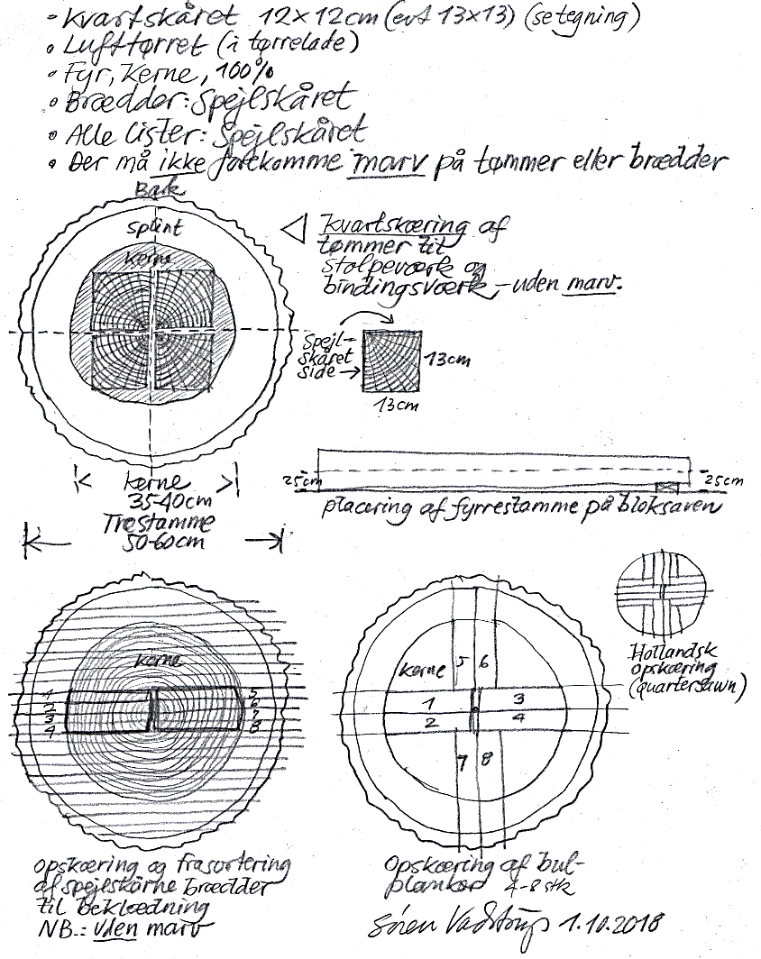
I træbøgerne defineres spejlskårne/radial-skårne planker/brædder ved at årringene møder yderfladen med en vinkel, der ligger mellem 60 – 90 grader. Udtrykket ’stående årer’ benyttes derfor også om disse.

Møder årringene yderfladen med en vinkel, der ligger mellem 0 – 60 grader, kaldes opskæringen for planskåret (Liggende årer).

Som det er vist på tegningerne kræves der en træstamme på minimum 60 cm i diameter i den tynde ende, hvor man ved kvartskæring kan få 4 stk. tømmer på 13 x 13 cm, uden marv eller splint, eller ved almindelig blok-savning, 8 stk. spejlskårne planker på 3,5 cm tykkelse, uden marv.

Man kan også opnå disse gennem ’hol-landsk opskæring’ (Quartersawn).

Det resterende træ i træstammen er naturligvis ikke spild, man kan anvendes til andre formål end træ i udemiljøet.

Krav til brædder, planker og tømmer til bæredygtigt nybyggeri i træ

Opskæring, tørring m.v., se forrige side.

Alt træ til bæredygtigt byggeri i Danmark leveres naturligvis fra danske skove, helst så tæt som muligt på selve byggeriet – og ikke fra udlandet eller (gys) troperne. Træsorterne skal være skovfyr eller vintereg. Til udvendige beklædninger kan man undtagelsesvis benytte dansk thuja eller dansk lærk, evt. gran. Veddets densitet, årringstæthed og øvrige vækstforhold har ikke særlig stor betydning for træets holdbarhed i udemiljøet, hvis det blot er 100% kernetræ, spejlskåret eller kvartskåret, d.v.s. uden marv og splint i emnerne. Hurtigt vokset egetræ er eksempelvis stærkere og mere holdbart end langsomt vokset egetræ med tætte årringe.

Af rent æstetiske grunde bør man endvidere benyttet bloksavet træ frem for rundsavet.

Det siger sig selv at træ til bæredygtigt byggeri hverken må være trykimprægneret, vacuumimpræg-neret, sammenlimet eller lignende.

Konstruktive krav til bæredygtige træhuse

Ved at studere de historiske trækonstruktioner, der har en beviselig levetid på 200-300 år finder man 5 meget vigtige elementer, der stort set ikke indgår i moderne træbyggeri:

- Til bærende konstruktioner benyttes enten fuldtømmer (12 x 12 cm, evt. 12,5 x 12,5 cm), undtagelsesvis halvtømmer (6 x 12 cm) – i vejreksponerede ydersider skal dette som nævnt være kvartskåret, hvor den eller de spejlskårne sider konsekvent vendes udad, ved fodremmen derudover nedad og ved løsholter, opad.

- Alle konstruktive samlinger udføres konsekvent træ med træ, fortrinsvis med de klassiske bindings-værkssamlinger samlet med trænagler (se tegning), evt. med videreudviklede træsamlinger. Sømbeslag, skruebeslag, boltede beslag af jern etc. må ikke benyttes – bortset fra til fastgørelse til sokler. Hertil kan man dog også anvende ’beslag’ af kunstmaterialer, f.eks. kevlar, der undtagelsesvis også kan benyttes som beslag, men uden skruer, søm eller bolte af jern.

Udvendige bræddebeklædninger eller lister, vandbrædder, dækbrædder etc. kan sømmes med galvaniserede søm med sømhoveder på min. 5 mm, der fortrinsvis sømmes i hånden. Alle sømhoveder skal sidde bindig med træets yderside. Hvis sømhovederne sidder dybere end overfladen, hvorved der opstår en vandlomme over sømhovedet, skal brættet eller listen nedtages, kasseres og et nyt bræt eller liste opsættes og sømmes korrekt.

- Udvendige trækonstruktioner må ikke udvise sprækker, åbne materialesammenstød eller andre former for vandlommer, hvor vand kan trænge ind og derefter kun meget langsomt kan tørre ud. F.eks. samlingerne i bindingsværk, der derfor skal udføres med forskudt anboring.

- Udvendige bræddebeklædninger skal være ventileret på bagsiden, foran en vand- og vindtæt, men diffusionsåben, membran, f.eks. vindtæt pap.

- Udvendige trækonstruktioner skal være konstruktivt træbeskyttet gennem kraftigt udhæng, skrå vandbrædder ved vinduer, døre og sokkel, beskyttelse af endetræ, også ved hjørner samt en sokkel af natursten eller beton på mindst 30 cm. Derudover vil en pigstensbelægning langs husmuren være en fordel i forhold til yderligere reducering af opsprøjt. (se tegning).

Det siger sig selv at udvendige træmaterialer ikke må males eller overfladebehandles med såkaldt ’diffusionsåbne’ plastik- eller acrylmalinger eller tynde, transparente ’bejdser’ som Gori etc., men kun med kapillaråbne malematerialer som linoliemaling, limfarver, f.eks. kaseinfarver, temperafarver, svensk slamfarve uden plastik, trætjærefarve m.fl. Der må endvidere ikke benyttes mineraluld i konstruktionen, ’tætte’ plastikmembraner, gummifugemasser, svulmelim, PVA-lim eller lignende. Enhver form for limtræ er naturligvis også udelukket.

Konstruktiv træbeskyttelse
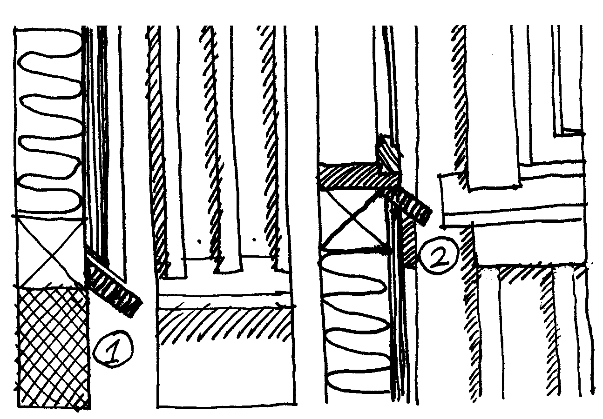
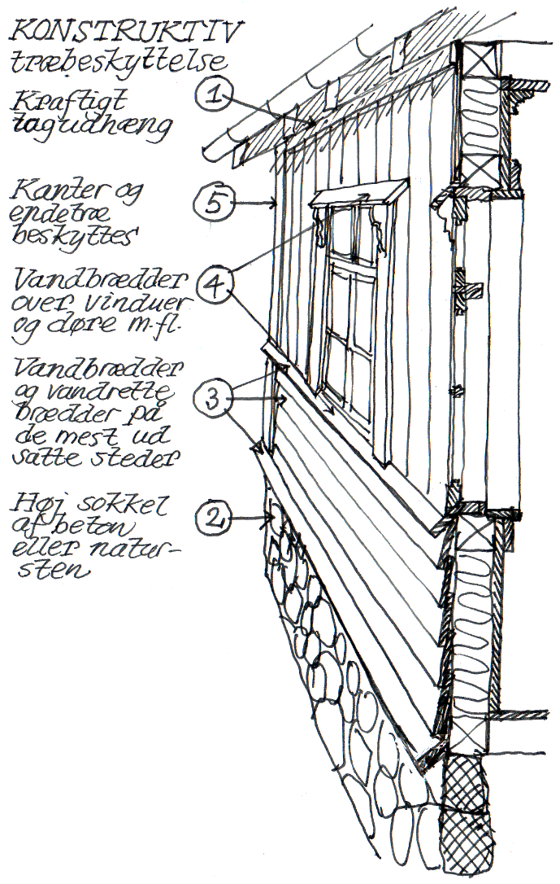
Udvendige bræddebeklædninger
